**필드 프로젝트 계획서**

**테마 중심의 여행 코스 추천 서비스**

**2021. 00. 00**

**지니어스팀**

**김ㅇㅇ(팀장), 이ㅇㅇ, 박ㅇㅇ, 최ㅇㅇ, 한ㅇㅇ**

목차

1. 프로젝트 개요 3

1-1. 프로젝트 주제 3

1-2. 주제 선정 배경 및 시장 분석 3

1-3. 목표 4

2. 분석 및 설계 6

2-1. 요구사항 정의 6

2-2. 개발 언어 및 활용 기술 7

3. 개발 계획 8

3-1. 팀원별 담당 역할 8

3-2. 일정 계획 8

3-3. 애플리케이션 아키텍쳐 9

# 프로젝트 개요

## 프로젝트 주제

테마 중심의 여행 코스를 사용자의 연령, 성향, 관심 키워드에 맞춰 추천 제공하고 사용자간 여행 정보를 공유하는 서비스

## 주제 선정 배경 및 시장 분석

1. 기술/트렌드 동향

여행자 수의 증가와 함께 최근 서비스 중인 여행 관련 서비스를 살펴보면, 서비스에서 제공되는 콘텐츠는 여행 팁과 리뷰, 주변 정보, 사진 등 여행지 자체에 대한 정보가 대부분이다. 소셜 네트워킹 서비스의 발전으로 여행자들은 여행지에 대한 기록을 남기고 공유하는 데에 관심을 갖는 것이 사실이다.

하지만 여가 시간의 확보와 관광 산업의 성장으로 여행이 보편화된 근래에는 남들과 다른 경험, 또는 여행을 통해 의미를 찾고자 하는 욕구가 크게 늘고 있다. 즉 여행지가 갖고 있는 다양한 스토리를 찾고 그것을 즐기는 것 또한 여행자들이 여행을 통해 추구하는 목적 중 하나인 것이다. 그러나 이를 찾는 사용자에게 제공되는 정보의 양이 많지 않거나 관련 서비스가 아직까지는 사용자의 니즈를 크게 충족하지 못하는 실정이다.

1. 국내/외 현황

하나투어가 투자한 “투어팁스”, 한국관광공사의 “대한민국구석구석”, SK Planet이 투자한 “VOLO(볼로)” 등 국내 여행정보 사이트의 핵심 서비스는 대부분 국내 여행 일정 추천이다. 하지만 이러한 서비스만으로는 콘텐츠의 양이나 질, 업데이트 속도가 일반 포털을 통한 검색(카페, 블로그 등)을 이기기 어렵고, 수익을 내기도 어렵다. 국내여행은 이동 거리와 이동 시간이 짧기 때문에 검색 빈도도 상대적으로 적다. 이에 따라 트래픽 역시 적으므로 광고수익 등 이익을 창출해내기가 어려운 것이다.

그에 비해 해외의 경우에는 특히 미국의 경우 국내에 비해 이동 거리가 길며, 여행지 정보 또한 부족하므로 이에 대한 검색 빈도가 매우 높다. 따라서 트래픽 증가로 인해 기대할 수 있는 부가가치 역시 높다. 이를테면 미국의 호텔 정보 비교 서비스 “Trip Advisor”의 영업 이익은 우리 돈으로 약 280억원, 총 이익은 3,800억원에 달한다.

1. 벤치마킹 또는 유사 서비스 사례 소개

한국관광공사에서 제공하는 모바일 어플리케이션인 “오디”를 유사 사례로 들 수 있다. 이는 국내 대표 관광지의 역사와 문화 이야기를 오디오 형식으로 소개한다. 뿐만 아니라 다양한 테마로 여행지를 모아둔 ‘테마투어’와 GPS 기반으로 다양한 여행지를 추천해주는 서비스도 갖추고 있어 눈여겨볼 만하다.

이외에도 각 지자체 웹사이트에서 간략한 이야기와 함께 여행지를 소개하는 경우가 있으나, 콘텐츠가 다양하지 않다는 문제점이 있다.

1. 소비자/시장에 줄 수 있는 가치

여행을 가는 것 자체가 아닌 여행지가 갖고 있는 의미와 이야기에 초점을 두면, 기존의 여행 트렌드와는 다른 가치를 제공할 수 있다. 또한, 무심코 지나가던 출근길에 담겨있는 역사적 의미와 이야기를 제공함으로써 기존 여행 정보 추천 서비스와는 또 다른 여행 정보 추천 서비스를 제공할 수 있다.

종합하면, 여행지 자체의 정보를 소개하기보다는 여행지에 담긴 역사적, 인문학적 내용을 사용자에게 하나의 완결된 이야기를 제시함으로써 여행에 새로운 가치를 줄 수 있다.

1. 향후 전망

서비스 간 구축된 데이터를 기반으로 더욱 다양한 테마 코스를 제공할 수 있어 이야기를 통해 사람들이 몰랐던 장소에 관심을 환기시킬 수 있다. 또한, 주변 지역경제 활성화도 기대할 수 있다. 추후 서비스 확대 시 외국 관광지에 대한 이야기와 코스를 추천하는 방법도 기대할 수 있다.

## 목표

1. 여행지가 가지고 있는 역사와 의미를 하나의 이야기로 묶어 여행 코스를 스토리와 함께 추천하는 서비스를 개발한다.
2. 기존 여행 정보 추천 서비스와 차별화를 강조하여 사용자의 만족도를 높이고 SNS적인 요소를 더하여 사용자간 커뮤니케이션과 정보 공유를 활성화할뿐만 아니라 기존 사용자가 지속적으로 방문할 수 있도록 유도한다.
3. 그간 학습한 기술을 모두 접목하여 서비스로서의 완성도와 안정성을 모두 갖춘 프로젝트를 완성하고 팀원들 또한 각자 담당하는 부분 외에도 백엔드, 프론트엔드 등의 구분 없이 서비스 기획, 설계 및 각 기술스택에 대한 전반적인 이해를 모두 갖추며 개발자로서의 역량 향상을 도모한다.

# 분석 및 설계

## 요구사항 정의

|  |  |  |
| --- | --- | --- |
| ID | 요구사항명 | 설명 |
| Req. 1. | 회원 관리 | 회원 이메일 주소(수정 불가)와 닉네임을 등록/수정/삭제한다. |
| Req. 2. | 로그인/로그아웃 | 회원의 웹사이트 이용을 위한 로그인/로그아웃 기능을 구현한다. |
| Req. 3. | 회원의 여행지 관리 | 회원이 방문했거나 방문을 원하는 여행지 목록을 등록/수정/삭제할 수 있도록 만든다. |
| Req. 4. | 댓글과 대댓글, 좋아요 | 개별 여행지에 대한 의견 작성을 위한 댓글과 대댓글, 좋아요 기능을 적용한다. |
| Req. 5. | 신고 기능 | 불량 댓글 신고 시 해당 댓글은 블라인드 처리하며, 불량 유저는 삼진아웃 처리한다. |
| Req. 6. | 여행코스/여행지 관리 | 관리자가 여행코스/여행지 정보를  등록/수정/삭제할 수 있도록 한다. |
| Req. 7. | 고객센터 | 회원은 개선 요청 사항을 등록하며, 관리자는 그에 답변할 수 있도록 만든다. |
| Req. 8. | 코스에 대한 의견(채팅) | 웹서버를 이용하여 코스에 대한 의견을 실시간으로 주고 받을 수 있도록 구현한다. |
| Req. 9. | 코스 공지사항 | 여행 코스에 대한 공지사항 등록/수정/삭제할 수 있도록 한다. |
| Req. 10. | SNS 공유 | 회원이 다녀온 코스를 SNS(FB, KT, etc.) 에 공유할 수 있는 기능을 만든다. |
| Req. 11. | 콘텐츠 기획 | 여행 코스, 여행지를 선정하고 스토리텔링을 위한 이야기를 기획한다. |
|  |  |  |
|  |  |  |
|  |  |  |
|  |  |  |

## 개발 언어 및 활용 기술

|  |  |  |
| --- | --- | --- |
| 항목 | 적용 대상 | 비고 |
| Java Spring | 백엔드 |  |
| MySQL | DB |  |
| Python | 데이터분석 |  |
| React | 프론트엔드 |  |
| MaterialUI | React UI 프레임워크 |  |
| Firebase Messaging | 푸시 알람 |  |
| GraphQL | 백엔드 API |  |
| RabbitMQ | 메시지 큐 |  |
|  |  |  |
|  |  |  |
|  |  |  |

# 개발 계획

## 팀원별 담당 역할

|  |  |  |
| --- | --- | --- |
| 이름 | 역할 | 담당 업무 |
| 김ㅇㅇ | 팀장 | 팀장. 기획 및 프론트엔트 개발 |
| 이ㅇㅇ | 부팀장 | 백엔드 개발 |
| 박ㅇㅇ |  | 백엔드 개발 |
| 최ㅇㅇ |  | UI/UX |
| 한ㅇㅇ |  | 인프라 담당 및 QA |
|  |  |  |

## 일정 계획

|  |  |  |  |
| --- | --- | --- | --- |
| 시작일 | 종료일 | 내용 | 담당자 |
|  |  | 기능 목록 상세 도출 |  |
|  |  | 화면 기획(화면 정의서 작성) |  |
|  |  | 개발 환경 구성 |  |
|  |  | 개발: 백엔드 / DB 스키마 |  |
|  |  | 개발: 사용자 화면 개발 |  |
|  |  | 개발: 어드민 화면 개발 |  |
|  |  | 완성 기능 리뷰 |  |
|  |  | 개선 사항 추가 개발 |  |
|  |  | 통합 테스트 |  |
|  |  | 발표자료 준비 |  |
|  |  | 사이트 런칭 |  |

## 애플리케이션 아키텍쳐

1. 다이어그램

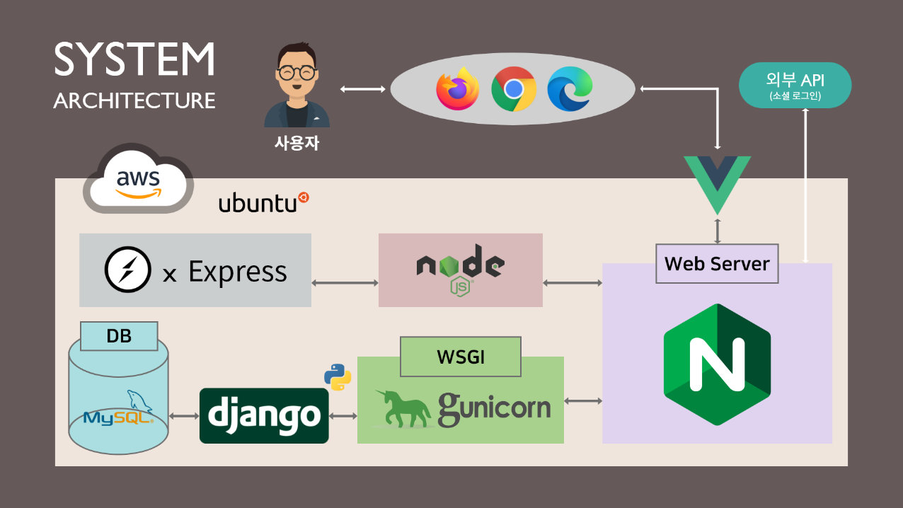

1. 화면 예시

